- Tambahkan pilihan untuk LAB-GRIYA
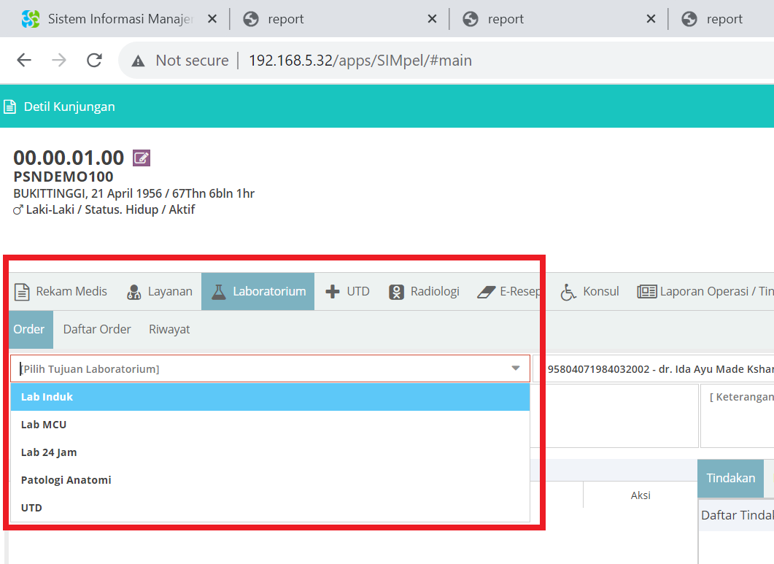
- a

